**Міністерство освіти і науки України**

**Поліський національний університет**

**Кафедра бухгалтерського обліку, оподаткування та аудиту**

Кваліфікаційна робота

на правах рукопису

**свириденко вікторія миколаївна**

УДК 657:336.221:664.14

**кваліфікаційна робота**

**розробка проекту обліку і аудиту кондитерських виробів у торгівельному підприємстві**

Спеціальність 071 – облік і оподаткування

Подається на здобуття освітнього ступеня бакалавр

Кваліфікаційна робота містить результати власних досліджень. Використання ідей, результатів і тестів інших авторів мають посилання на відповідне джерело

________________________В. М. Свириденко

Науковий керівник

Гайдучок Тетяна Станіславівна

кандидат економічних наук, доцент

**Житомир – 2021**

Робота виконана на кафедрі бухгалтерського обліку, оподаткування та аудиту Поліського національного університету

Рецензент: ________________________________________________________

(місце роботи, посада, підпис і прізвище та ініціали)

__________________________________________________________________

Висновок комісії за результатами попереднього захисту:

__________________________________________________________________

Голова комісії __________________ ___________________________

(підпис) (прізвище та ініціали)

Висновок кафедри бухгалтерського обліку, оподаткування та аудиту за результатами попереднього захисту:

____________________________________________________________________

Протокол засідання кафедри бухгалтерського обліку, оподаткування та аудиту № ____ від ____________2021 року.

Завідувач кафедри бухгалтерського обліку, оподаткування та аудиту

д.е.н., проф. Мороз Ю. Ю. _______________________

(підпис)

«______» ________________ 2021 р.

Результати захисту кваліфікаційної роботи

Студент(ка) Свириденко Вікторія Миколаївна захистив(ла) кваліфікаційну роботу з оцінкою за шкалою _______________ ECTS, сума балів ___________ за національною шкалою з оцінкою ___________

Секретар ЕК __________________ ___________________________

(підпис) (прізвище та ініціали)

**Анотація**

Свириденко В. М. Розробка проекту обліку і аудиту кондитерських виробів у торгівельному підприємстві. – Рукопис.

Кваліфікаційна робота на здобуття освітнього ступеня бакалавр за спеціальністю 071 – облік і оподаткування. – Поліський національний університет Міністерства освіти і науки України. Житомир, 2021.

Кваліфікаційна робота розкриває загальнотеоретичні та методичні положення, й розроблені практичні рекомендації з організації обліку і аудиту кондитерських виробів у торгівельному підприємстві.

В роботі обґрунтовано суть товарів та товарних запасів торгівельних підприємств, визначено їх класифікацію. Визначено основні елементи облікової політики щодо товарів, досліджено порядок первинного, синтетичного та аналітичного обліку руху кондитерських виробів як складової частини товарів.

Доведено, що кондитерські вироби займають ключові позиції в структурі товарів торгівельного підприємства. Проведені дослідження теоретичних аспектів сприятимуть ефективній побудові обліку й аудиту у діяльності торгівельного підприємства.

Наукова новизна дослідження полягає в обґрунтуванні теоретичних положень та розробці практичних рекомендацій з удосконалення організації облікового процесу формування інформаційних ресурсів для управління рухом кондитерських виробів на підприємствах торгівлі.

*Ключові слова:* товари, рух товарів, облік, товарні запаси, кондитерські вироби

**Abstract**

Svyridenko V. M. Development of the project of the account and audit of confectionery in the trading enterprise. – Manuscript.

Qualifying work for a bachelor's degree in specialty 071 – accounting and taxation. – Polissya National University of the Ministry of Education and Science of Ukraine, Zhytomyr, 2021.

Qualification work reveals general theoretical and methodical provisions, and developed practical recommendations for the organization of accounting and auditing of confectionery in a commercial enterprise.

The essence of goods and inventories of trade enterprises is substantiated in the work, their classification is determined. The main elements of the accounting policy for goods are determined, the order of primary, synthetic and analytical accounting of the movement of confectionery products as a component of goods is investigated.

It is proved that confectionery occupies key positions in the structure of goods of a trading company. The conducted researches of theoretical aspects will promote effective construction of the account and audit in activity of the trading enterprise.

The scientific novelty of the study is to substantiate the theoretical provisions and develop practical recommendations for improving the organization of the accounting process of formation of information resources to control the movement of confectionery in trade enterprises.

**Key words**: goods, movement of goods, accounting, inventories, confectionery

**ЗМІСТ**

|  |  |
| --- | --- |
| Вступ | 6 |
| 1. Теоретичні основи обліку і аудиту кондитерських виробів у торгівельному підприємстві | 8 |
| 1.1. Економічна суть кондитерських виробів як об’єкта обліку та аудиту | 8 |
| 1.2. Завдання і роль бухгалтерського обліку і аудиту кондитерських виробів у торгівельному підприємстві | 16 |
| 1.3. Нормативне забезпечення та огляд спеціальної літератури і наукових досліджень з обліку і аудиту кондитерських виробів | 18 |
| 1.4. Характеристика господарських операцій з кондитерськими виробами у торгівельному підприємстві | 22 |
| Висновки | 27 |
| Список використаної літератури | 28 |
| Додатки | 32 |

**вступ**

*Актуальність теми дослідження*.Однією з провідних галузей національної економіки є торгівля. В сучасних динамічних умовах у галузі відбуваються значні зміни, які обумовлюють необхідність подальшого розвитку обліку, аналізу, аудиту та оподаткування кондитерських виробів. Торгівельна діяльність – каталізатор змін, що відбуваються в ринкових умовах у виробництві та споживанні. В Україні з кожним роком кількість торговельних підприємств – постійно зростає.

Бухгалтерський облік кондитерських виробів і їх реалізація є ключовою ділянкою системи обліку торгівельного підприємства, яка забезпечує визнання і контроль за товарооборотом та доходом торгівлі.

Тому існує необхідність в узагальнені масиву інформації щодо обліку і аудиту кондитерських виробів на торгівельних підприємствах.

*Аналіз останніх досліджень і публікацій.* Питанням організації обліку й аудиту кондитерських виробів присвятили свої наукові напрацювання вітчизняні й зарубіжні вчені. Дослідженням проблем обліку товарів (в т.ч. і кондитерських виробів) займаються такі вчені – В. Ю. Гордополов, О. В. Фоміна, Т. В. Давидюк, І. В. Жиглей, К.О. Назарова, Д. О. Левковський, К. А. Огороднік та інші. Серед зарубіжних вчених доцільно виділити праці М. І. Баканова, В. В. Коровкіна, В. Я. Соколова, Л. І. Кравченко, В. А. Новак тощо.

Контен-аналіз проведених досліджень вченими-економістами свідчить про наявність проблемних питань щодо обліку, аналізу, аудиту товарів та кондитерських виробів, зокрема. Значна частина питань потребує значного опрацювання.

Таким чином, актуальність представленої теми, сучасні зміни, що мають місце в системі обліку й аудиту визначили вибір і основні напрями дослідження.

*Постановка завдання.**Метою дослідження* є узагальнення теоретичних засад та формулювання практичних рекомендацій з удосконалення системи обліку і аудиту руху кондитерських виробів у торгівельному підприємстві.

Досягнення поставленої мети зумовило необхідність розв’язання таких основних завдань:

* вивчити економічну сутність торгівельної діяльності як галузевої системи економіки;
* проаналізувати суть кондитерських виробів як об’єкта обліку та аудиту;
* обгрунтувати основні завдання обліку та аудиту діяльності торгівельних підприємств та кондитерських виробів;
* вивчити нормативні джерела, що регулюють питання обліку і аудиту кондитерських виробів в торгівельних підприємствах;
* дослідити сучасні проблеми з питань обліку та аудиту кондитерських виробів в торгівельних підприємствах в літературних джерелах;
* здійснити характеристику господарських операцій, пов’язаних з кондитерськими виробами в торгівельному підприємстві.

*Методи дослідження.*Для розкриття сутності теми кваліфікаційної роботи використовувалися загальнонаукові методи дослідження – методи аналізу, синтезу, групування та порівняння.

*Практичне значення одержаних результатів.*Узагальнення та практичні пропозиції, зроблені на основі результатів дослідження, спрямовані на удосконалення обліку, аналізу і аудиту кондитерських виробів на торгівельних підприємствах.

**1. Теоретичні основи обліку і аудиту кондитерських виробів у торгівельному підприємстві**

**1.1. Економічна суть кондитерських виробів як об’єкта обліку та аудиту**

Торгівля є важливим видом підприємницької діяльності, що займає лідируючі позиції по надходженнях до бюджету серед інших галузей національної економіки. Торгівля – особлива діяльність людей, пов'язана зі здійсненням актів купівлі-продажу, і яка представляє сукупність технологічних та господарських операцій, спрямованих на обслуговування процесу обміну.

Про важливість торговельної галузі для вітчизняної економіки свідчить той факт, що в Україні протягом всього періоду 2012-2020 роки частка підприємств торгівлі серед загальної кількості усіх вітчизняних підприємств була найбільшою і навіть за результатами 2012 року складала 50%.

На рис. 1.1 візуалізовано дані, що стверджують про важливість торгівельної діяльності для розвитку національної економіки [5].

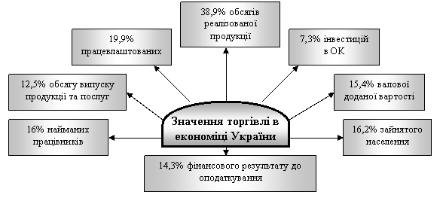

*Рис. 1.1. Значення торгівельної діяльності в національній економці країни*

Торгівельні підприємства є однією із найважливіших ланок економічної системи країни. Однак в нинішніх умовах (постійні зміни ринкової кон’юнктури; коливання попиту та пропозиції; нестачі ресурсів; постійний вплив кризових явищ економіки) постає проблема підтримання конкурентоспроможності бізнесу.

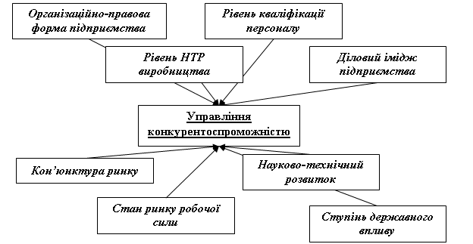Як відмічають науковці [39], суттєвий вплив на конкурентоспроможність підприємства мають все таки зовнішні чинники – стан ринку товарів; ступінь державного регулювання; стан технологій; інноваційний розвиток тощо (рис. 1.2).

*Рис. 1.2. Схема процесу управління конкурентоспроможністю підприємства та чинники впливу на нього*

Адаптовано за [39]

Невід’ємною складовою забезпечення належного рівня конкурентоспроможності підприємств є дослідження ринку, на якому функціонує підприємство, та розробка ефективної стратегії підтримки та посилення його конкурентних позицій [12].

Оскільки об’єктом нашого дослідження є кондитерські вироби, як об’єкт обліку й аудиту, розглянемо насамперед, стан ринку кондитерських виробів. Кондитерське виробництво країни є висококонцентрованим і представлене близько 800 компаніями. Найбільшими виробниками кондитерських виробів є: Житомирська кондитерська фабрика «Житомирські Ласощі», корпорації «Roshen» і «Бісквіт-Шоколад», «Конті» й «АВК», ПАТ «Полтавкондитер», компанія «Nestle», ПАТ «Монделіс Україна», ПрАТ «Одесакондитер» тощо.

Сучасні обсяги виробництва в кондитерській сфері забезпечують внутрішній попит на кондитерську продукцію в Україні та створюють експортний потенціал [12].

За проведеними дослідженнями аналітиків, Україна входить у десятку найвідданіших любителів кондитерських виробів. За рік у середньому українці з'їдають близько 15 кг кондитерських виробів [2].

Вітчизняна сфера кондитерських виробів сьогодні найбільш конкурентоспроможна і високомодернізована – більше 95% ринку займають товари вітчизняних компаній. Але, як і будь-яка сфера національної економіки, кондитеерська сфера наразі переживає не кращі часи [2].

Ключовими проблеми ринку кондитерської індустрії є: збільшення собівартості продукції і зниження купівельної спроможності; спад обсягів виробництва у всіх сегментах; скорочення споживання продуктів категорії «преміум»; необхідність зміни технологій виробництва [38].

Отже, у сучасних умовах підприємствам кондитерської галузі необхідно збільшувати пропозицію, шляхом розширення товарної мережі; зменшувати виробничу собівартість продукції і оптимізувати логістичні витрати.

Кондитерські вироби – продукти з високою харчовою цінністю та відносно високим вмістом цукру або його замінників, наприклад, меду [6].

Ринок кондитерських виробів характеризується досить широкою номенклатурою товарів, які можна об’єднати в такі групи: борошняні кондитерські вироби (кекси, солодке печиво, пряники, вафлі, рулети, та ін.); шоколадні вироби, що містять какао (шоколадні цукерки, шоколад, та ін.); цукристі вироби без какао (зефір, мармелад, карамель, желе та ін.).

*Таблиця 1.1*

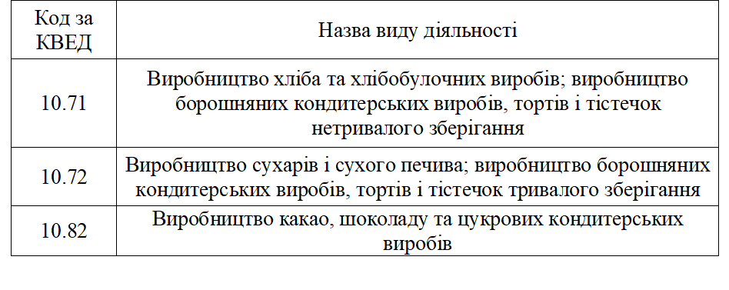Види кондитерських виробів в Україні за КВЕД ДК 009:2010

Адаптовано за [14]

Доцільно відмітити, що кондитерські вироби в торгівлі найчастіше виступають у ролі товарів. На рис. 1.3 представимо механізм руху товарів від постачальника до кінцевого споживача (покупця).

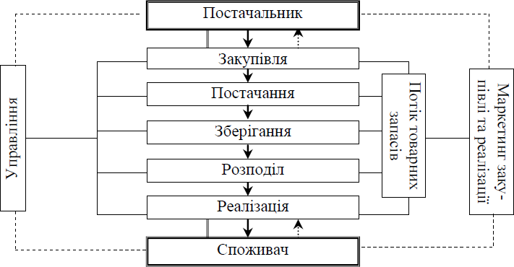

*Рис. 1.3. Модель руху товарів за ланцюжком «постачальник*–*споживач»*

Облік товарів – це необхідна вимога для функціонування кожного підприємства. В умова сьогодення товари відіграють особливу роль не лише як матеріальна основа діяльності, але й одна з основних умов ефективної діяльності підприємства.

Як відомо, товарні ресурси являються матеріальної складовою функціонування підприємство торгівлі. Економічна сутність товарних ресурсів розкриваються з допомогою процесу товароруху (рис. 1.4).

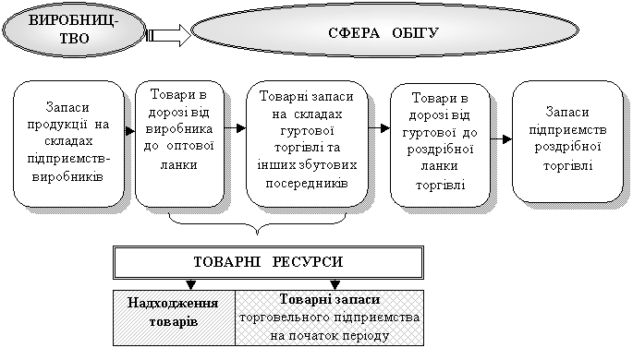

*Рис. 1.4. Складові товарного обігу*

*Джерело:* узагальнено автором

Зміст товарів як об’єкту обліку і аналізу підприємств узагальнено на рис.1.5) [41].

Колектив авторів [8], товарними ресурсами називають промислову та сільськогосподарську продукцію, яка надходить у торговельні підприємства впродовж певного проміжку від виробника для задоволення різних потреб населення. Таке визначення засвідчує, що проводиться ототожнення категорій товарних ресурсів і товарної продукції.

Представлене визначення дозволяє поєднати матеріальну основу товарів, їх економічну природу та їх зміст як об’єкту обліку і аналізу фармацевтичних підприємств.

* **для використання у виробничій сфері**

**МІКРОЕКОНОМІЧНЕ ПРИЗНАЧЕННЯ**

* **як складова активів**
* **підприємства**

**БУХГАЛТЕРСЬКА СКЛАДОВА**

* **товари як складова матеріальних цінностей, матеріальних ресурсів, виробничих ресурсів**
* **засоби виробництва, а**
* **саме – предмети праці**

**МАКРОЕКОНОМІЧНИЙ ЗМІСТ**

**РЕЧОВА ФОРМА**

**виробничі запаси як складова матеріальних цінностей,матеріальних** **ресурсів, виробничих** **ресурсів**

*Рис. 1.5 Зміст товарів як об’єкту обліку і аналізу підприємств*

*Джерело:* узагальнено автором за джерелом [41]

Управління товарами – трудомісткий і складний процес. Основою побудови обліку та управління товарами є їх облікова класифікація, процес оцінювання, документальне оформлення, система рахунків. Процес управління товарами підприємства представимо у вигляді рис. 1.6 [11].

У процесі проведеного дослідження сучасної теорії бухгалтерського обліку встановлено та обґрунтовано, що концептуальні положення з обліку товарів підлягають уточненню з позиції становлення інформаційної економіки (табл. 1.2) [41].

На первинній стадії облікового процесу виникає необхідність в організації:

* обліку номенклатури виробничих запасів;
* способу та техніці відродження облікових номенклатур;
* матеріальних носіїв облікових даних та інформації;
* використання та збереження носіїв облікової інформації.

Облік товарів і створення інформаційної бази для прийняття управлінських рішень

Аналіз товарів та оцінка факторів, що визначають їх обсяг

Обґрунтування величини товарів на плановий період

Розрахунок прогнозованої величини товарів на плановий період

Визначення мінімально допустимого розміру товарів на плановий період за умови досягнення запланованих обсягів діяльності

Визначення максимально

допустимого розміру виробничих запасів на плановий період для досягнення планованих обсягів доходу та прибутку

Перевірка відповідності прогнозованої величини інтервалу заданих обмежень

Пошук резервів зниження чи збільшення обсягів товарів

Прийняття рішень щодо обсягів та структури товарів

Оцінка ефективності товарів та контроль за виконанням управлінських рішень

*Рис. 1.6. Модель управління товарами на торгівельних підприємствах*

*Джерело:* узагальнено автором за джерелом [11]

Об'єктами поточного обліку є номенклатури, документообіг та забезпечення облікового процесу.

*Таблиця 1.2*

Концептуальні положення обліку товарів в умовах інформаційної економіки

| Концептуальні положення | Стислий зміст положень |
| --- | --- |
| 1 | 2 |
| Мета обліку товарів | Формування релевантної інформації про стан і рух товарів на підприємстві для забезпечення ефективності діяльності підприємства в умовах становлення інформаційної економіки |
| Завдання обліку товарів | Завдання І рівня – забезпечує дотриманням вимог Закону «Про бухгалтерський облік і фінансову звітність в Україні» |
| Завдання ІІ рівня – забезпечує інформаційне забезпечення ефективності управління товарами |
| Об’єкти обліку виробничих запасів | Виробничі запаси, що надійшли (від постачальника, за операціями з давальницькою сировиною, як внесок до статутного капіталу, безоплатно одержані, з інших джерел) |
| Виробничі запаси, що зберігаються (власні, на відповідальному зберіганні) |
| Виробничі запаси, що вибули (у виробництво, на господарські потреби, реалізовані на сторону, інше вибуття) |
| Суб’єкти обліку товарів | Зовнішні користувачі облікової інформації |
| Внутрішні користувачі інформації, а також учасники облікового процесу |
| Особлива група користувачів інформації (науковці, розробники інформаційних технологій в обліку) |
| Процедури обліку товарів | Визнання товарів (власних, на відповідальному зберіганні) |
| Оцінка товарів (для цілей бухгалтерського, податкового обліку, управлінського обліку і бюджетування, фінансової звітності) |
| Документування (первинне, зведене) |
| Відображення операцій у системі рахунків фінансового, управлінського обліку |
| Формування форм звітності (фінансової, внутрішньої) |

Джерело: узагальнено автором за джерелом [41]

В процесі проведеного дослідження можна зробити висновок, що ефективне управління товарами дозволяє зменшити поточні затрати на їх зберігання, вивільнити частину коштів, реінвестуючи їх в інші активи.

Отже, кондитерські вироби займають ключові позиції в структурі товарів торгівельного підприємства. Проведені дослідження теоретичних аспектів сприятимуть ефективній побудові обліку й аудиту у діяльності торгівельного підприємства.

**1.2. Завдання і роль бухгалтерського обліку і аудиту кондитерських виробів у торгівельному підприємстві**

Бухгалтерський облік наразі є складною системою, що представляє сукупність елементів методу обліку, які надають інформацію про стан та рух активів, капіталу і зобов’язань. Процес організації бухгалтерського обліку передбачає вибір, впорядкування в часі й просторі необхідних складових. Таке розуміння є фундаментом для розуміння організації бухгалтерського обліку як цілісного об’єднання, встановлення складових, які забезпечують виконання обліком поставлених завдань.

Таким чином, бухгалтерський облік організовується в основному для отримання стейкхолдерами необхідної інформації. Тому, організація бухгалтерського обліку, на наш погляд, вимагає виконання ряду завдань (рис. 1.7).

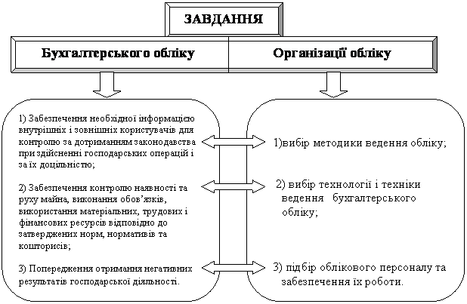

*Рис. 1.7 Завдання бухгалтерського обліку та його організації*

Центральними функціями бухгалтерського обліку є систематизація і накопичення інформації, яка далі узагальнюється у звітності, та є підставою для проведення аналізу оцінки фінансового стану й результатів діяльності підприємства.

Аналіз даних та інформації є необхідним етапом управлінської діяльності. Без аналізу стану ринку, покупців і споживачів продукції, конкурентної ситуації, ринкових цін, фінансових результатів неможливі розробка маркетингових програм і контроль за їх виконанням. Аналіз є сполучною ланкою між функціями збору і оброблення інформації та функціями прийняття рішень [20].

Прийняття ефективних управлінських рішень – постійна та відповідальна робота для управлінців всіх ланок управління суб’єкта бізнесу. Прийняте управлінське рішення має бути спрямоване на забезпечення здійснення впливу на керовану систему, що реалізує вирішення поставлень управлінських завдань.

Звітність за своєю сутністю є не лише джерелом інформації, але й засобом формалізації вимог користувачів до облікової інформації. Вона виконує організаційну роль при виборі методики обліку й узагальнення даних. У бухгалтерському обліку і звітності безперервно збирається інформація про всі об’єкти обліку. У системі управлінського обліку збирається і обробляється тільки така інформація, яка необхідна для складання конкретних форм звітності відповідно до вимог користувачів [21].

Аудит – це незалежна перевірка та аналіз фінансової звітності суб'єкта бізнесу з метою визначення його точності, повноти та відповідності застосовному законодавству та вимогам, що пропонуються для бухгалтерського обліку та фінансової звітності у всіх суттєвих аспектах.

Тому проведення аудиту пов'язане насамперед з розподілом інтересів людей, які безпосередньо вкладають кошти в діяльність суб’єктів господарювання та людей, які беруть участь у її управлінні.

В сучасних умовах обов’язковим елементом будь-якої економічної системи держави, є податки. Податки – одна з найскладніших і важливих економічних категорій. Відсутність податків у державній економіці неможлива, оскільки вона негайно паралізує свою фінансову систему, зникає основне джерело надходжень до бюджету, зникає можливість ефективного підтримання апарату державного управління, і це перестає бути мотивованим виконувати свої функції. Тому кількість ресурсів, які держава збирає щорічно у вигляді податків, багато в чому залежить від витрат держави на виконання її функцій, що важливо для взаємного податкового та бюджетного планування [36].

Виходячи з викладеного матеріалу можна зробити висновок, що правильна організація бухгалтерського обліку в торгових підприємствах та обліку товарів, в т.ч. і кондитерських виробів повинно забезпечувати:

– чітко розроблену товарну номенклатуру з відповідною індексацією (закріплення конкретного номеру за кожним товаром);

– повна й своєчасна реєстрація в обліку усіх господарських операцій з надходження та вибуття товарів;

– встановлення документообороту з використанням єдиних форм документацій;

– правильне оформлення і своєчасне подання документів усіх операцій з прийняття, відпуску та списання товарів відповідними документами та формами;

– своєчасне подання матеріально-відповідальними особами (комірниками, завідувачами складів, операторами) первинних документів і звітів про рух та залишки товарів;

– систематична звірка даних складського обліку з даними бухгалтерського обліку;

– періодична інвентаризація наявності товарів з даними складського та бухгалтерського обліків шляхом складання порівняльних відомостей.

**1.3. Нормативне забезпечення та огляд спеціальної літератури і наукових досліджень з обліку і аудиту кондитерських виробів**

В сучасних умовах від правильності ведення обліку кондитерських виробів залежить достовірність даних про отриманий суб’єктом бізнесу прибуток та збереження самих товарів. Облік кондитерських виробів ведеться і в натуральному й грошовому вимірниках.

В умовах розвитку інформаційного суспільства нагальною потребою є поглиблення теоретичних засад, організації й методики аналізу ефективності управління товарами, в т.ч. й кондитерськими виробами.

Торгівля, яка виступає як сполучна ланка між різними галузями національної економіки і, зокрема, як сполучна ланка між виробником і споживачем, не залишаються поза увагою держави. Сучасний механізм регулювання економічної діяльності торгівлі можна представити як інтегровану систему форм, методів, засобів за допомогою, яких здійснюється вплив держави на об’єкти торгівлі. Оскільки в механізмі державного регулювання присутній зворотній зв’язок, його можна розглядати як закриту систему взаємин економічних суб’єктів та об’єктів, що представляє сукупність елементів і зв’язків між ними.

До нормативно-правових документів, які визначають порядок організації та проведення торговельної діяльності належать нормативні документи різних рівнів, які визначаючи основи діяльності суб’єкта господарювання, здійснюють опосередкований вплив на процес руху товарів та, відповідно, його облікове відображення.

Питання, пов’язані з обліком товарів є предметом обговорення серед науковців і практиків. Сутність та поняття товарів наочно відображається під час формування і відображення їх вартості в бухгалтерському обліку.

Нормативна база, що регулює організацію та методологію бухгалтерського обліку товарів (кондитерських виробів), представлена в Додатку А.

Важливий вплив на здійснення діяльності та визначення особливостей операцій з рухом товарів мають кодекси, зокрема,:

– Податковий кодекс визначає правила оподаткування операцій пов’язаних із здійсненням господарської діяльності [27];

– Цивільний кодекс – порядок здійснення відносин, у першу чергу, договірних відносин. Відмітимо, що цей законодавчий документ має важливе значення для всіх суб’єктів господарювання, що також впливає на особливості руху товарів, оскільки надходження та вибуття товарів залежатиме як від вибраного договору, так і від умов, які в ньому визначено [40];

– Господарський кодекс спрямований на визначення основ здійснення діяльності суб’єктами господарювання різних форм власності [7];

– Митний кодекс має вплив на рух операцій з товарами, оскільки визначає перелік товарів, які можуть бути експортовані та імпортовані, та низку інших особливостей, які мають визначальний вплив на здійснення господарської діяльності в сфері зовнішньої торгівлі [19].

В економічній літературі існують різноманітні визначення сутності запасів. В Додатку Б представлено огляд спеціальної літератури з обліку товарів на думку різних вчених.

Проте, на цьому дослідження не закінчуються. Аналізуючи ефективність використання товарних ресурсів, науковець Маслянніков О. Ю., визначає товарні ресурси, «як товарні запаси та чинники, що впливають на зміну обсягів товарних запасів» [18]. На його переконання, таке припущення не розмежовує двох термінів «товарні ресурси» та «товарні запаси», а навпаки їх ототожнює.

Абрютіна М. С. вважає, що товарні ресурси складаються з товарних запасів в усіх підрозділах та ланках сфери виробництва та обігу; відвантаження товарів вітчизняними виробниками; імпорту [1]. Ще один науковець, Марцин В. С., ресурсами називає «… масу промислової та сільськогосподарської продукції, яка надходить у торговельні підприємства протягом року, кварталу, місяця…» [17].

Торговельна діяльність не може існувати без наявності товарів, оскільки саме товари є основою їх здійснення. Метою діяльності суб’єктів господарювання є отримання прибутку, що досягається в торговельній діяльності за допомогою операцій з товарами.

Розглянувши праці науковців, дійшли висновку, що тема наявності та руху товарів (кондитерських виробів) підприємства є дуже актуальною, так як викликає у вчених дискусійні питання. Зокрема, особлива увага приділяється розгляду забезпечення своєчасного і правильного оформлення документами надходження і вибуття цінностей, раціональним їх використанням, надходженням достовірної інформації для прийняття правильних управлінських рішень

Саме облікова інформація, яка вчасно надходить до управлінського персоналу, дозволяє проводити чіткі розрахунки та приймати злагоджені управлінські рішення щодо товарів. Інформація щодо кондитерських виробів є необхідною складовою інформаційного блоку будь-якого суб’єкту господарювання.

Таким чином, результати проведеного дослідження науково-методичних підходів до трактування змісту поняття «товари» дозволяють стверджувати про наявність значної їх кількості.

Відповідно, проаналізувавши науково-методичні підходи авторів, нами виокремлено ряд сутнісних ознак поняття «товари» з метою забезпечення формування комплексного розуміння змісту даного терміну (рис. 1.8).

**ТОВАРИ**

продукти праці, що мають визначену вартість

продукти виробничо-економічної діяльності

матеріально-виробничі запаси

комплекс споживчих якостей та властивостей корисності

засоби задоволення потреб та бажань споживачів

сукупність матеріальних та нематеріальних властивостей

засоби, призначені для продажу (реалізації), обміну

*1.8. Виокремлені сутнісні ознаки поняття «товари» [42, с. 203]*

Отже, у всіх визначеннях, які досліджені нами, автори визначають товар в першу чергу, як об’єкт купівлі-продажу, що по відношенню до даного об’єкта дослідження, з точки зору бухгалтерського обліку, є найдоцільнішим.

**1.4. Характеристика господарських операцій з кондитерськими виробами у торгівельному підприємстві**

Формування асортименту товарів (в т.ч і кондитерських виробів) та цінової політики торгівельного підприємства – важливі напрями діяльності суб’єктів господарювання. Асортиментна політика на підприємстві повинна бути однією з основних складових його господарської політики. Тільки так підприємство може покращувати свій фінансовий стан і бути конкурентоспроможним на ринку [38].

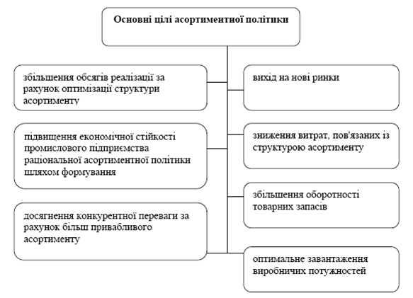Основні цілі асортиментної політики наведені на рис. 1.9.

*Рис. 1.9. Основні цілі асортиментної політики [37]*

На ефективність діяльності підприємств торгівлі впливає вибір правильної цінової політики. Сьогодні єдиної універсальної формули для формування ціни не існує. Кожне підприємство вибирає свій підхід до визначення ціни.

Цінова політика дозволяє торговельним підприємствам завоювати споживача; створити позитивний імідж; отримати переваги в конкурентній боротьбі; поліпшити фінансові результати; забезпечити фінансову стабільність [9].

Особливості цінової політики торгівельного підприємства представлено на рис. 1.10.

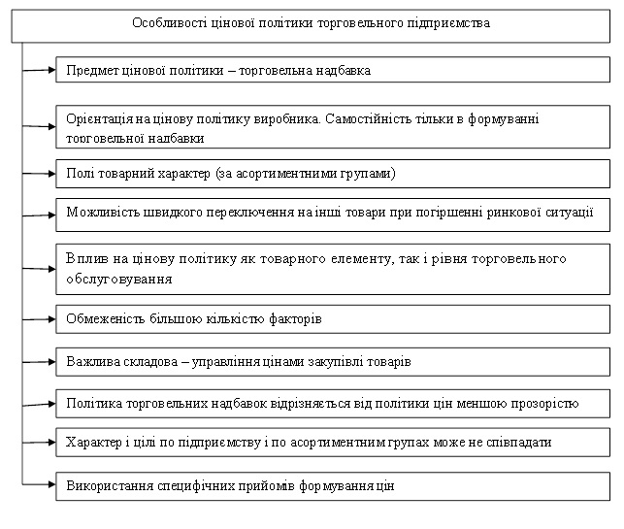

*Рис. 1.10. Особливості цінової політики торговельного підприємства*

Адаптовано за [9]

За дослідженнями вітчизняних науковців [33], «цінову політику торговельного підприємства можна визначити …як сукупність принципів, правил, підходів і методів: розробки концепції ціноутворення; визначення та обґрунтування торговельних надбавок, базових та кінцевих цін; формування інтегрованої системи цін; управління ціноутворенням, що відповідають місії підприємства та мають певну цільову спрямованість…». Економічна сутність цінової політики торгівельного підприємства зображено на рис. 1.11.

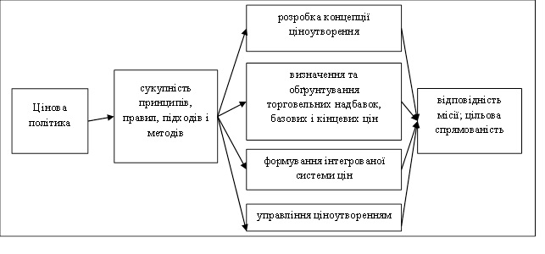 *Рис. 1.11. Сутність цінової політики торговельного підприємства*

Адаптовано за [9]

Предметом цінової політики виступає не сама ціна товару в цілому, а лише торговельна надбавка. Саме торговельна надбавка характеризує ціну торговельної послуги, яку пропонують покупцеві при реалізації товарів (кондитерських виробів).

Торгівельна націнка – витрати суб’єкта господарювання, що пов’язані з обігом товару та здійснюються в процесі його продажу у роздрібні торгівлі, та прибутку.

Гранична торговельна націнка є її максимально допустимим рівнем, який повинен враховуватися підприємством під час реалізації товару в роздрібній торгівлі.

Достовірність відображення інформації про рух товарів (кондитерських виробів) у бухгалтерській звітності та надання цієї інформації зацікавленим користувачам, залежить від деталізації та правильності обраних елементів облікової політики підприємства. На основі дослідження законодавчого регулювання облікового відображення та контролю руху товарів запропоновано елементи облікової політики в розрізі її методичної та організаційно-технічної складових (табл. 1.3).

*Таблиця 1.3*

Облікова політика торгівельного підприємства щодо руху товарів (кондитерських виробів)

|  |  |
| --- | --- |
| Методична частина | Організаційно-технічна частина |
| 1. Облікова одиниця товарів. | 1. Визначення матеріально-відповідальних осіб і розподіл їх обов’язків. |
| 2. Первісна оцінка товарів. | 2. Розподіл облікової праці за ділянками |
| 3. Облік транспортно-заготівельних витрат. | 3. Засоби комп’ютерних технологій. |
| 4. Методи оцінки при вибутті | 4. Перелік первинних документів та облікових регістрів щодо руху товарів. |
| 5. Порядок нарахування торгової націнки | 5. Графік документообігу. |
| 6. Порядок проведення уцінки | 6. Робочий план рахунків |
| 7. Норми природного убутку | 7. Форми внутрішньої звітності. |

Обґрунтування організаційно-методичних питань в Наказі про облікову політику щодо товарних запасів сприятиме достовірному визначенню фінансового результату, оподатковуваного прибутку і потребує правильного оформлення, повного розкриття у фінансовій звітності [43].

Документальне забезпечення придбання товарних запасів залежить від способу постачання; виду надходження; типу транспортного засобу. В умовах значної кількості операцій у роздрібній торгівлі суттєвим є раціональна організація документообігу на підприємстві [43].

Відносини постачання товару зазначені у договорах купівлі-продажу.

Договір поставки є найпоширенішим видом договору, спрямованим на реалізацію товарів. У відповідності до заключеного договору поставки постачальник зобов’язується в терміни зазначені у договорі передати товар у власність покупцю, а той зобов’язується прийняти його і оплатити. Безперечно, при укладені таких договорів потрібно прагнути до усунення невигідних для торгівельного підприємства умов і, при можливості передбачити додаткові умови, які дозволять убезпечити себе.

Отримання товарно-матеріальних цінностей від постачальників здійснюють матеріально-відповідальні особи торгових підприємств. Для оплати заборгованості постачальнику за товари є рахунок. Оприбуткування товарів відображаються на підставі накладної на відпуск товарно-матеріальних цінностей.

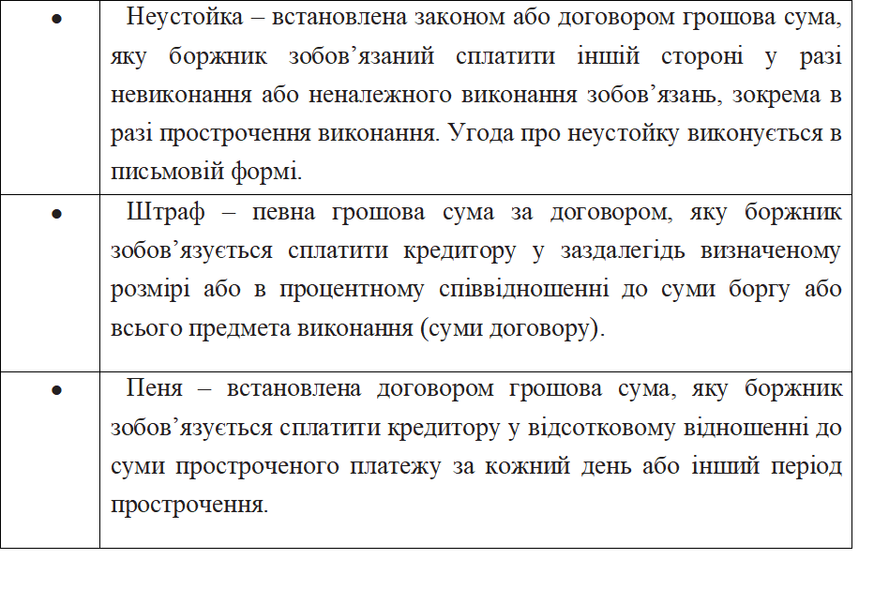За порушення умов договорів постачальники і підприємства торгівлі несуть взаємну матеріальну відповідальність у вигляді неустойки, штрафу за невиконання договірних умов, за затримку здійснення оплати розрахункових документів і за необґрунтовану відмову:

Бухгалтерська служба торгівельного підприємства постійно контролює своєчасність і повноту оприбуткування товарів, правильність їх оплати. Зазвичай, контроль починається з моменту проведення розрахунків за товари (кондитерські вироби), а якщо товари надходять раніше – з моменту їх фактичного надходження.

**висновки**

Згідно проведеного дослідження щодо організації облікового процесу формування інформаційних ресурсів для управління рухом кондитерських виробів на торгівельному підприємстві можна зробити наступні висновки:

1. Торгівельні підприємства є однією із найважливіших ланок економічної системи країни. Однак в нинішніх умовах (постійні зміни ринкової кон’юнктури; коливання попиту та пропозиції; нестачі ресурсів; постійний вплив кризових явищ економіки) постає проблема підтримання конкурентоспроможності бізнесу.

2. В сучасних умовах підприємствам кондитерської галузі необхідно збільшувати пропозицію, шляхом розширення товарної мережі; зменшувати виробничу собівартість продукції і оптимізувати логістичні витрати.

3. Центральними функціями бухгалтерського обліку є систематизація і накопичення інформації, яка далі узагальнюється у звітності, та є підставою для проведення аналізу оцінки фінансового стану й результатів діяльності підприємства.

4. З’ясовано, що від правильності ведення обліку кондитерських виробів залежить достовірність даних про отриманий суб’єктом бізнесу прибуток та збереження самих товарів. Облік кондитерських виробів ведеться і в натуральному й грошовому вимірниках.

5. Формування асортименту товарів (в т.ч. і кондитерських виробів) та цінової політики торгівельного підприємства – важливі напрями діяльності суб’єктів бізнесу. Асортиментна політика на підприємстві повинна бути однією з основних складових його господарської політики. Тільки так підприємство може покращувати своє фінансове положення і бути конкурентоспроможним на ринку.

**Список використаної літератури**

1. Абрютина М. С. Экономический анализ торговой деятельности: учебн. пособ. Моска : Изд-во «Дело и Сервис», 2000. 512с.
2. Аналіз ринку кондитерських виробів України в 2019 році: URL: <https://koloo.ua/blog/issledovaniya/analiz.htm>
3. Артюх О. В. Цонкова Є. Г. Проблемні питання та напрями вдосконалення обліку руху товарів на підприємстві. URL: <http://dspace.oneu.edu.ua/jspui/bitstream/123456789/5021/16.pdf>
4. Бухгалтерський фінансовий облік : підруч. для студ. спец. «Облік і аудит» вищ. навч. закл. / За ред. проф. Ф. Ф. Бутинця. 5-те вид., доп. і перероб. Житомир : Рута, 2003. 726с.
5. Верхоглядова Н. І., Шостак Р. С. Роль і значення торгівлі для розвитку національного господарства України. *Ефективна економіка*. 2012. № 7. URL: <http://www.economy.nayka.com.ua/?op=1&z=1272>
6. Власенко О. П. Маркетингові тенденції ідентифікації профілю споживача на ринку кондитерських виробів. *Вісник Житомирського національного агроекологічного університету*. 2011. № 1(28), Т. 2. С. 73–80.
7. Господарський кодекс України від 16 січ. 2003 р. № 436 / Верх. Рада України. URL: https://zakon.rada.gov.ua/laws/show/436-15#Text.
8. Грабовецький Б. Є. Економічний аналіз : навч. посіб. Київ : Центр учбової літератури, 2009. 256 с.
9. Дишкантюк Д., Чорна Н. Цінова політик в системі управління та її особливості на підприємствах роздрібної торгівлі. URL: <https://cutt.ly/onFJHfS>
10. Жижела А. В., Романова О. В. Проблема відображення інформації про запаси в звітності підприємств роздрібної торгівлі. URL: <http://www.rusnauka.com/46_NNM_2017/Economics/7_232380.doc.htm>
11. Заблоцька О. М. Удосконалення аналізу ефективності використання виробничих запасів. *Обліково-аналітичне забезпечення в системі фінансово-економічної інформації* : зб. матеріалів Всеукр. наук.-практ. конф. Миколаїв : НУК, 2009. С. 113-115
12. Загричанська А. В., Голюк В. Я. Аналіз сучасного кондитерського ринку України. *Актуальні проблеми економіки і управління*. 2021. Вип. 15.
13. Інструкція про застосування Плану рахунків бухгалтерського обліку активів, капіталу, зобов'язань і господарських операцій підприємств і організацій: затв. наказом М-ва фінансів України від 30 листоп. 1999 р. № 291. URL: https://zakon.rada.gov.ua/laws/show/z0893-99#Text
14. Класифікатор видів економічної діяльності. URL: <https://evrovektor.com/kved/2010/>
15. Колумбет О. П., Малиневська Д. П. Особливості обліку руху товарів на підприємствах оптової торгівлі. URL: <http://molodyvcheny.in.ua/files/journal/2018/1/210.pdf>
16. Макаренко А. П. Удосконалення обліку товарів та пошук інших шляхів їх реалізації. URL: http://www.economy.nayka.com.ua/pdf/1_2018/10.pdf
17. Марцин В. С. Економіка торгівлі: підруч. Київ : Вид-во «Знання», 2008. 603 с.
18. Маслянніков О. Ю., Федишин О. І. Ефективність формування та використання товарних ресурсів. *Науковий вісник НЛТУ України: зб. наук.-техн. праць*. 2008. Вип. 18.1. С. 200-202.

# Митний кодекс України: Кодекс від 13 березня 2012 року № 4495. URL: <https://zakon.rada.gov.ua/laws/show/4495-17#Text>

1. Місце і роль економічного аналізу в управлінні підприємством. URL: <http://um.co.ua/7/7-17/7-170712.html>
2. Національне Положення (стандарт) бухгалтерського обліку 1 «Загальні вимоги до фінансової звітності» : наказ М-ва фінансів України від 07 лют. 2013 р. № 73. URL: <https://zakon.rada.gov.ua/laws/show/z0336-13#Text>
3. Національне Положення (стандарт) бухгалтерського обліку 15 «Доходи»: наказ М-ва фінансів України від 29 листоп. 1999 р. № 290. URL: https://zakon.rada.gov.ua/laws/show/z0860-99#Text

# Національне положення (стандарт) бухгалтерського обліку 16 «Витрати» : наказ М-ва фінансів України від 31.12.99 р. № 318. URL: <https://zakon.rada.gov.ua/laws/show/z0027-00#Text>.

1. Національне положення (стандарт) бухгалтерського обліку 9 «Запаси»: наказ М-ва фінансів України від 20.10.99 р. № 246. URL: <https://zakon.rada.gov.ua/laws/show/z0751-99#Text>.
2. План рахунків бухгалтерського обліку та Інструкція по його застосуванню, затверджений наказом Міністерства фінансів України № 291 від 30 листопада 1999 р. URL: <https://zakon.rada.gov.ua/laws/show/z0892-99#Text>.
3. План рахунків бухгалтерського обліку у визначеннях та схемах : навчально-наочний посібник / Ю. С. Цаль-Цалко, Ю. Ю. Мороз, Т. С. Гайдучок [та ін.] Житомир : Рута, 2019. 212 с.
4. Податковий кодекс України від 02 груд. 2010 р. № 2755 / Верх. Рада України. URL: <https://zakon.rada.gov.ua/laws/show/2755-17#Text>
5. Про аудит фінансової звітності та аудиторську діяльність : Закон України від 21 груд. 2017 р. № 2258 / Верх. Рада України. URL: https://zakon.rada.gov.ua/laws/show/2258-19#Text
6. Про бухгалтерський обліку та фінансову звітність в Україні : Закон України від 07 лип. 1999 р. № 996 / Верх. Рада України. URL: <https://zakon.rada.gov.ua/laws/show/996-14#Text>
7. Про затвердження Методичних рекомендацій щодо заповнення форм фінансової звітності : наказ М-ва фінансів України від 28 берез. 2013 р. № 433. https://zakon.rada.gov.ua/rada/show/v0433201-13#Text
8. Про затвердження Методичних рекомендацій щодо облікової політики підприємства та внесення змін до деяких наказів Міністерства фінансів України : Наказ Міністерства фінансів України від 27 черв. 2013 р. № 635. URL: https://zakon.rada.gov.ua/rada/show/v0635201-13#Text
9. Про затвердження Порядку визначення розміру збитків від розкрадання, нестачі, знищення (псування) матеріальних цінностей : Постанова КМУ від 22.01.1996 № 116. URL: <https://zakon.rada.gov.ua/laws/show/116-96-%D0%BF#Text>.
10. Смольнякова Н. М., Власова Н. О., Волосов А. М. Зміст та особливості цінової політики підприємства роздрібної торгівлі. *Економічна стратегія і перспективи розвитку сфери торгівлі та послуг*. 2010. Вип. 2(12). С. 141-148.
11. Сопко В. В. Бухгалтерський облік : навч. посіб./ [3-тє вид., перероб. і доп.]. Київ : КНЕУ, 2004. 578 с.
12. Стахов О. І. Організація обліку реалізації товарів на підприємствах роздрібної торгівлі. URL: <http://molodyvcheny.in.ua/files/journal/2018/4/36.pdf>
13. Ткаченко Н. М. Бухгалтерський фінансовий облік, оподаткування і звітність: підручник; 5-е вид., доп. і перероб. Київ : Алерта, 2011. 976 с.
14. Троян А. В. Особливості асортиментної політики підприємства в сучасних умовах господарювання. *Ефективна економіка*. 2014. №1. URL: http://www.economy.nayka.com.ua/?op=1&z=2708
15. Хамініч С. Ю., Сокол П. М., Демяненко Н. О. Формування асортименту товарів кондитерських виробів на ринку України. *Причорноморські економічні студії*. 2018. Вип. 29. С. 8-10
16. Хваль Ю. О. Управління конкурентоспроможністю торговельних підприємств. *Ефективна економіка*. 2013. №2. URL: <http://www.economy.nayka.com.ua/?op=1&z=1801>
17. Цивільний кодекс України : Кодекс від 16 січ. 2003 р. № 435. URL: https://zakon.rada.gov.ua/laws/show/435-15#Text
18. Чабанюк О. А. Облік і аналіз виробничих запасів підприємств цукрової промисловості автореферат дисертації на здобуття наукового ступеня кандидата економічних наук спеціальність 08.00.09 Бухгалтерський облік, аналіз та аудит (за видами економічної діяльності). Київський національний економічний університет імені Вадима Гетьмана. с. 21
19. Чернін О. Я. Сутність товарів: обліковий аспект. [*Вісник Одеського національного університету. Сер. Економіка*](http://www.irbis-nbuv.gov.ua/cgi-bin/irbis_nbuv/cgiirbis_64.exe?Z21ID=&I21DBN=UJRN&P21DBN=UJRN&S21STN=1&S21REF=10&S21FMT=JUU_all&C21COM=S&S21CNR=20&S21P01=0&S21P02=0&S21P03=IJ=&S21COLORTERMS=1&S21STR=%D0%9669659:%D0%95%D0%BA%D0%BE%D0%BD.)*.* 2013. Т. 18, Вип. 2(1). С. 202-204
20. Хоменко Н. В., Карпенко О. В., Верига Ю. А. Товарні запаси: проблеми обліку, контролю та звітності : монограф. Полтава : РВВ ПУСКУ, 2008. 153с.

Додатки